**Тутор по venv**

**Версия питона 3.9.10!!!!!!**

1. *Ctrl+Shift+P:* 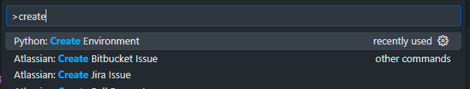
2. Выбрать .venv
3. Открыть PowerShell от админа и выполнить: *Set-ExecutionPolicy Unrestricted*
4. В VScode открыть консоль, проверить, что venv работает: 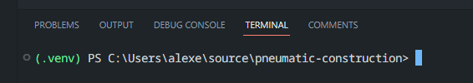
5. Выполнить в консоли *pip install -r requirements.txt*